* + - 1. Создать базу данных SQLite, дополняющую вашу базу данных SQL Server по варианту.

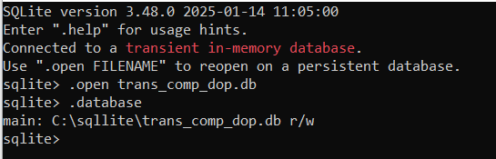

* + - 1. Добавить данные в базу данных SQLite.

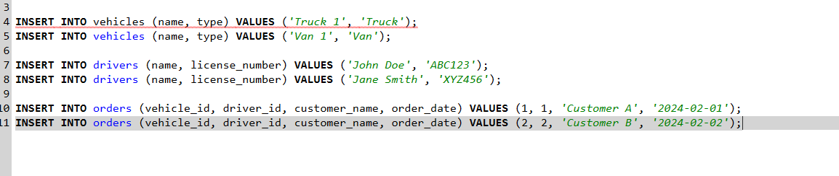

Продемонстрировать обновление, добавление и удаление данных в подчиненной таблице базы данных SQLite. Обработка должна демонстрировать особенности  
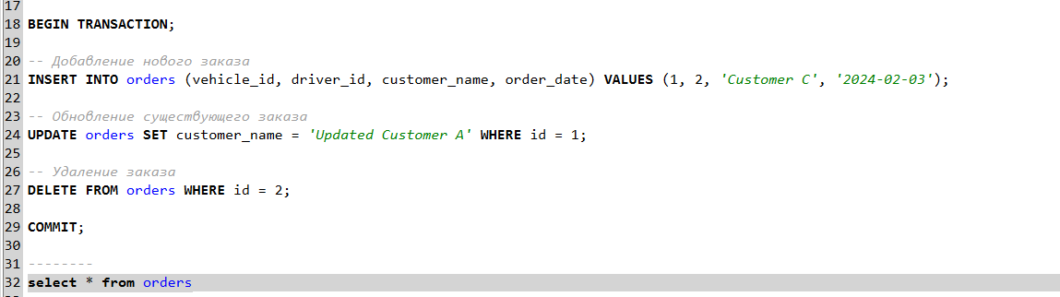

* + - 1. Создать представление в базе данных SQLite.